1. **شاشة اضافة ايصالات التبرعات ( خاص بالمندوب /و الموظف المسؤول عن الموارد المالية) :**

* الهدف من هذه الشاشة هي اضافة ايصالات التبرعات
* يجب التحقق من رقم العملية مسجلة من قبل ام لا ( رقم العملية هي رقم عملية تحويل قيمة التبرع من الكرت الى حساب الجمعية)
* الحقول:
* اسم الموظف (اجباري / قائمة منسدلة للموظفين وهو المندوب الذي يسوق المشاريع الخيرية )
* رقم المكينة
* المبلغ بالايصال (اجباري )
* رقم العملية (اجباري)
* تاريخ العملية
* المشروع ( قائمة منسدلة باسماء المشاريع والبرامج )
* ملاحظات
* ارفاق (صورة من الايصال)

1. **شاشة قائمة الايصالات (شاشة للمندوب و شاشة للموظف المسؤول عن الموارد المالية) :**

* القائمة تظهر للمندوب ليستعلم عن الايصالات التي سجلها ( المندوب هو الذي يسوق للمشاريع الخيرية ويكون له جهاز للتبرع )
* القائمة تظهر كذلك للمزظف المسؤول عن الموارد المالية (تختلف الشاشة عن شاشة المندوب فقط في عمود اسم الموظف (المندوب) بحيث تظهر له كل القوائم الخاصة بجميع المندوبين اما قائمة المندوب فتظهر له قائمة الايصالات الخاصة به فقط

قواعد العمل

Rules Business: -

امكانية اختيار ايصال –

امكانية عرض بياانت االيصال –

امكانية تعديل بياانت االيصال –

امكانية حذف االيصال (من قبل مسؤول عن الموارد المالية فقط)

* بيانات البحث (اسم الموظف – تاريخ العملية – رقم العملية – اسم المشروع )
* نتيجة البحث: الرقم التسلسلي – اسم الموظف (لاتظهر عند المندوب) – المبلغ بالايصال – اسم المشروع - رقم العملي – (التفاصيل - pop up )
* التفاصيل: الرقم التسلسلي – اسم الموظف (المندوب) - رقم المكينة -– المبلغ بالايصال – رقم العملية – تاريخ العملية - اسم المشروع - صورة من الايصال – الموظف المسجل للايصال – تاريخ التسجيل -الملاحظات

1. **شاشة اضافة سند قبض** :

* هذه الشاشة الهدف منها اضافة جميع الايرادات (التبرعات ) (بالنسبة للتبرعات عبر نقاط التبرع (الايصالات ) اذا تم اظافة ايصال لا يتم اضافة سند قبض كذلك اذا تم اضافة سند قبض لا يمكن اضافة ايصال
* بعد تسجيل سند قبض جديد يمكن طباعته للمتبرع
* الحقول:
* نوع التبرع (قائمة منسدلة : تحويل بنكي – شيك – نقدي – جهاز سحب)
* اذا تم اختيار شيك يتم ادخال البيانات التالية : تاريخ الشيك – رقم الشيك – اسم البنك - صاحب الشيك –ارفاق صورة للشيك
* اذا كان تحويل بنكي : تاريخ التحويل - البنك المسحوب منه – البنك المسحوب عليه – رقم العملية – ارفاق صورة الفاتورة
* اذا كان عبر نقاط تبرع-جهاز سحب (نفس الخاصة بايصالات التبرعات ) يجب التحقق من رقم العملية مسجلة من قبل ام لا ( رقم العملية هي رقم عملية تحويل قيمة التبرع من الكرت الى حساب الجمعية) – يتم ادخال : رقم المكينة – رقم العملية – تاريخ العملية – ارفاق صورة الايصال
* اسم المشروع
* المندوب (قائمة باسماء الموظفين)
* اسم المتبرع
* رقم الجوال (غير اجباري)
* رقم الهوية (غير اجباري)
* قيمة التبرع
* قيمة التبرع كتابة
* تاريخ التبرع
* الملاحظات
* يتم تسجيل اسم الموظف المسجل للسند وتاريخ التسجيل
* في حال ان المتبرع غير مسجل , يمكن تسجيله بقائمة المتبرعين ( اضغط اضافة متبرع pop up (فرد / جهة) : الاسم – اللقب – رقم الجوال – الايميل - رقم الهوية – الجنسية ) في حال كانت جهة: اسم الجهة – اسم المدير – رقم الجوال – الايمل الشخصي – رقم الهاتف –– الفاكس- ايميل الجهة – اسم موظف المسؤول – رقم الجوال
* الطباعة يتم عرض البيانات التالية : العنوان في الاعلى سند قبض - تاريخ السند (تاريخ التسجيل ) – رقم السند – تاريخ الطباعة – استلمت من ( المتبرع) - المبلغ – طريقة الدفع (تحويل بنكي – شيك – نقدي – جهاز سحب) – المشروع - ملاحظات – اسم المستلم – توقيع
* صورة تقريبية :

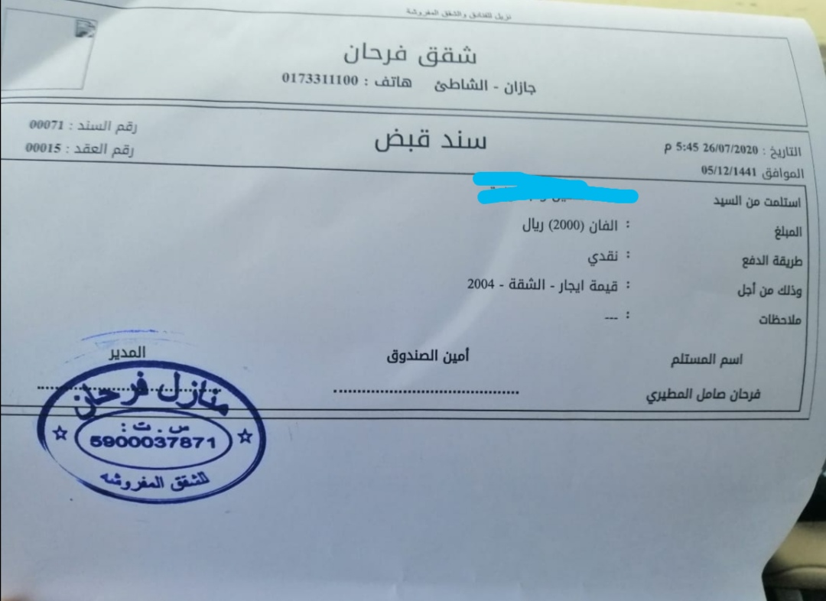

1. **شاشة قائمة السندات(شاشة للمحاسب و للموظف المسؤول عن الموارد المالية)**

* قواعد العمل
* امكانية اختيار سند
* امكانية عرض بياانت سند
* امكانية تعديل بياانت سند

امكانية حذف سند (من قبل الادمين فقط )

* بيانات البحث (اسم الموظف – تاريخ السند – اسم المشروع )
* نتيجة البحث: الرقم التسلسلي –رقم السند- تاريخ السند - اسم الموظف (لاتظهر عند المندوب) – المبلغ – اسم المشروع -طريقة الدفع – (التفاصيل - pop up )
* التفاصيل: على حسب طريقة التبرع يتم عرض كل التفاصيل

1. **شاشة قائمة التقارير (الموظف المسؤول عن الموارد المالية):**

* الهدف من هذه الشاشة هي تكوين جميع التقارير الخاصة بالايرادات ( من التبرعات)
* المنفذون : موظف لديه صلاحية على هذه الشاشة – الموظف المسؤول عن الموارد المالية – المحاسب
* المدخلات: اختيار نوع التقرير من القائمة المنسدلة
* التقارير:
* قائمة الايصالات لموظف معين (مندوب) ليوم معين
* قائمة الايصالات ليوم معين
* قائمة الايصالات لموظف معين لفترة معينة
* قائمة الايصالات لمشروع معين بتاريخ معين
* قائمة الايصالات لمشروع معين لفترة معينة
* قائمة بعدد المتبرعين واجمالي التبرعات ليوم معين
* قائمة بعدد المتبرعين واجمالي التبرعات لفترة معينة
* تقرير شهري لايراد كل موظف (مندوب)
* قائمة الايرادات لشهر معين (جميع طرق الدفع بما فيها الايصالات يعني اجهزة السحب )
* قائمة الايرادات لفترة معينة (جميع طرق الدفع بما فيها الايصالات يعني اجهزة السحب )
* قائمة الايرادات لموظف معين لفترة معينة
* قائمة الايرادات لموظف معين ليوم معين
* قائمة الايرادات لموظف معين / شهري